Институт ядерных исследований участвует в международном научном проекте NA61/SHINE в ЦЕРНе, совместно с учеными из других 33 Институтов из 14 стран мира. В конце прошлого года на установке NA61/SHINE, которая расположена на выведенном пучке протонов и ядер на супер протонном синхтротроне (SPS), завершена программа экспериментов по измерению выходов заряженных частиц в столкновениях протонов, а также в столкновениях легких и тяжелых ядер при энергиях налетающих частиц в диапазоне энергий от 13 до 150 ГэВ. При таких энергиях в области столкновения двух ядер на очень короткое время образуется ядерная материя с температурой в десятки тысяч раз превышающую температуру Солнца и плотностью, в несколько раз превышающую плотность обычной ядерной материи. Предполагается, что при таких условиях ядерная материя существует в форме кварк-глюонной плазмы и состоит из свободных кварков и глюонов, являющихся переносчиками взаимодействия между кварками. Предполагается, что такая форма ядерной материи существует внутри нейтронных и сверхновых звезд. И единственной возможностью исследования свойств этой материи на Земле являются эксперименты по столкновению тяжелых ядер. Программа NA61/SHINE в течение 2011 -2018 гг. была направлена на исследование такой ядерной материи, а также на поиск начала деконфайнмента и критической точки фазового перехода из обычной ядерной материи в кварк-глюонную плазму.
Следует отметить, что интерес к исследованиям свойств такой необычной формы ядерной материи со стороны мирового научного сообщества огромен. Параллельно с экспериментом NA61/SHINE ведутся работы в этой же области энергий ядер в США на установке STAR на коллайдере RHIC, а также (при более высоких энергиях) на установке ALICE на Большом Адронном Коллайдере в ЦЕРНе. С этой же целью сооружаются новые ускорительные комплексы NICA (ОИЯИ, Дубна) и FAIR (GSI, Darmstadt, Germany), что позволит расширить диапазон энергии сталкивающихся ядер.
Важнейшим требованием в этих экспериментах является определение геометрии столкновения ядер. В каждом ядро-ядерном столкновении необходимо измерять его центральность, т.е. степень перекрытия сталкивающихся ядер, от которой зависит плотность энергии, выделенной в этой области взаимодействия. С этой целью для эксперимента NA61/SHINE в ИЯИ РАН был разработан и изготовлен передний адронный калориметр фрагментов, который работал в эксперименте на протяжении 8 последних лет.
В течение 2019 – 2020 гг. на установке NA61/SHINE проводится модернизация практически всех детекторных и электронных систем. Это связано с тем, что одобренная новая физическая программа эксперимента NA61/SHINE включает исследование в столкновениях ядер свинца рождения D-мезонов, которые содержат один очарованный кварк. Данные частицы, рожденные на начальном этапе столкновения, являются уникальным инструментом по исследованию свойств сильно взаимодействующей ядерной материи.
В новом эксперименте NA61/SHINE интенсивность пучка будет повышена более чем в 10 раз. Передний адронный калориметр, перекрывающий область пучка ионов, обязан быть модернизирован, чтобы продолжить работу в условиях высоких радиационных загрузок. Проект модернизации выполнен и реализуется силами группы ИЯИ РАН под руководством ведущего научного сотрудника Ф.Ф.Губера. На первом этапе модернизации, который закончился в конце апреля 2019г., была изменена геометрическая структура калориметра. Вместо существующего калориметра без пучкового отверстия был собран новый калориметр из 32 отдельных модулей с отверстием в центре для прохождения пучка. Кроме того, собран еще один небольшой калориметр, состоящий из 9 модулей и установленный сзади основного калориметра. Специально разработанная в ИЯИ РАН конструкция центрального модуля этого калориметра позволит работать в условиях высоких радиационных доз. Вес одного модуля составляет 500 кг, вес переднего калориметра - 16 тонн, а заднего калориметра – 4.5 тонны. Проведенная модернизация калориметра стала возможной благодаря подписанному соглашению о сотрудничестве между ИЯИ РАН и коллаборациями NA61/SHINE и СВМ по временному использованию модулей калориметра будущего эксперимента СВМ на ускорительном комплексе FAIR. Эти модули были изготовлены в ИЯИ РАН по договору с FAIR. Завершенный этап работы является хорошим примером реального международного сотрудничества ИЯИ РАН.
На следующем этапе модернизации, который планируется завершить к концу 2019 г., в модулях калориметров будет установлено около 450 быстрых микропиксельных лавинных фотодетекторов, будет установлена новая аналоговая и считывающая электроника, проведена интеграция калориметра в систему сбора данных NA61/SHINE. Подготовка к этой работе ведется в ИЯИ РАН и в ней участвуют студенты, аспиранты и выпускники МИФИ и МФТИ.

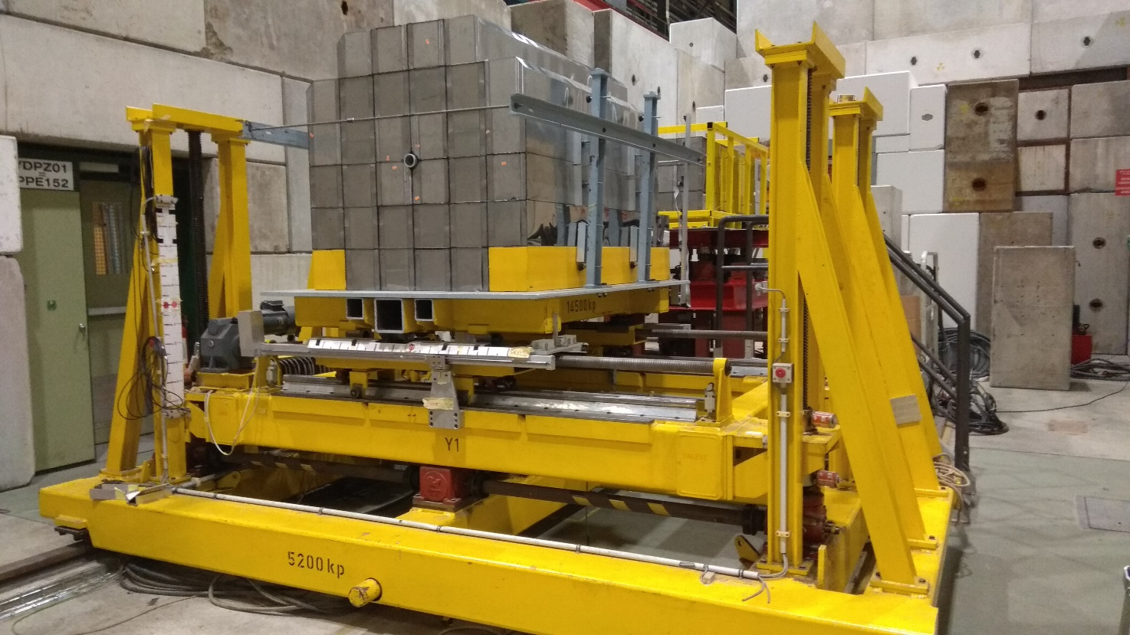

Рис.1. На переднем плане показано фото модернизированного калориметра установки NA61/SHINE c отверстием в центре калориметра для прохождения пучковых ионов свинца. На заднем плане виден дополнительный калориметр, собранный из девяти модулей (без пучкового отверстия).

На приведенных ниже фотографиях показаны некоторые рабочие моменты сборки калориметров.

